Índice
Control de versiones 2
Manual de Usuario: Análisis FODA (Módulo /context-scope/foda) 3
1. Consideraciones Metodológicas Previas 3
2. Instrucciones de Acceso al Módulo 4
3. Descripción de la Interfaz 4
3.1 Estados del Análisis 5
4. Gestión de Análisis Devueltos u Observados 5
5. Generación de Factores mediante el Asistente de Inteligencia Artificial 5
6. Estructura de la Matriz FODA 6
6.1 Adición de Nuevos Factores 7
6.2 Edición de Factores Existentes 7
6.3 Eliminación de Factores 8
6.4 Ordenamiento y Visualización de Contenido Extenso 8
6.5 Restricciones de Edición y Modo de Solo Lectura 9
7. Envío del Análisis FODA al Flujo de Aprobación 9
7.1 Paso 1:Procedimiento de Envío a Revisión 9
7.2 Paso 2: Configuración del Flujo de Aprobación 9
7.3 Paso 3: Seguimiento y Monitorización del Flujo 10
7.4 Paso 4: Publicación Final del Análisis FODA 10
8. Generación de Nuevas Versiones a partir de un Análisis Finalizado 11
9. Registro Histórico y Trazabilidad de Versiones 11
10. Consideraciones Finales y Directrices del Sistema 12

Control de versiones
Fecha | Autor | Version | Comentario
18-08-2026 | German Ormeño | 1.00 | Creación inicial

Manual de Usuario: Equipos (Staff) (Módulo /organization/staff)
El módulo Equipos (Staff) será el catálogo de equipos de trabajo que aparecen en el Organigrama — cada uno con un nombre y, opcionalmente, un cargo superior al que reporta.
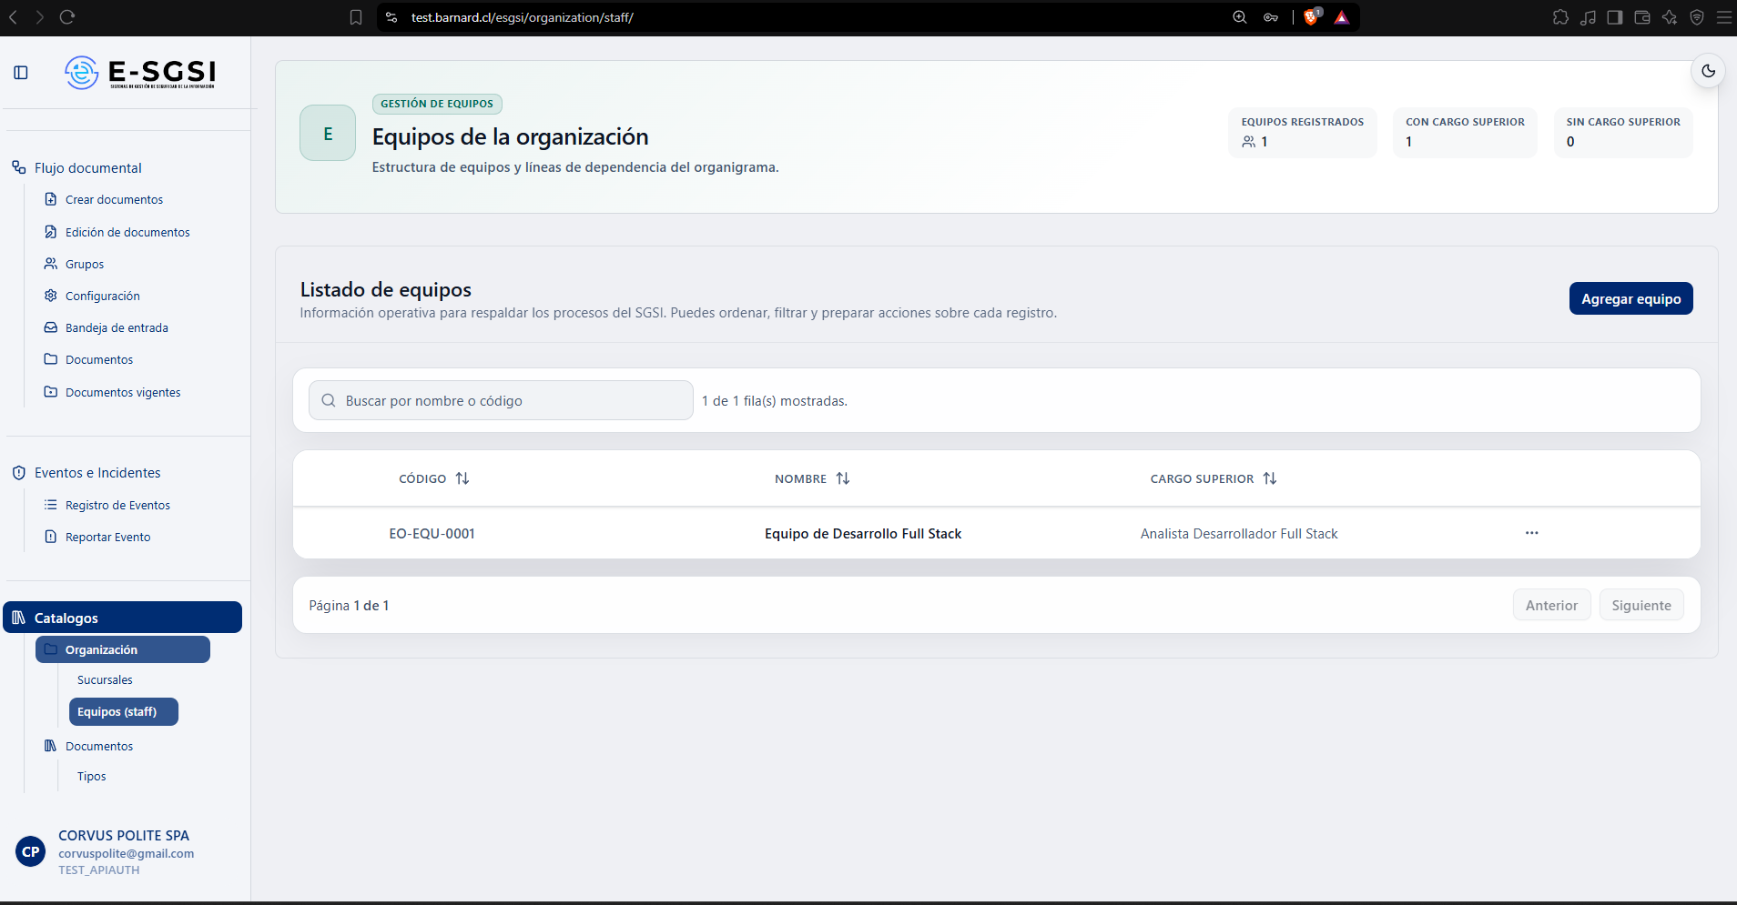

1. ¿Cómo Acceder al Módulo?
- Deberá iniciarse sesión con el usuario y la contraseña correspondientes.
- En el menú lateral, deberá expandirse Catálogos.
- Deberá expandirse Organización y deberá hacerse clic en Equipos (staff).

2. ¿Qué se Encontrará en la Pantalla?
- Encabezado: "Equipos de la organización" — "Estructura de equipos y líneas de dependencia del organigrama." con 3 indicadores: Equipos registrados, Con cargo superior, Sin cargo superior.
- Listado, con el botón Agregar equipo.
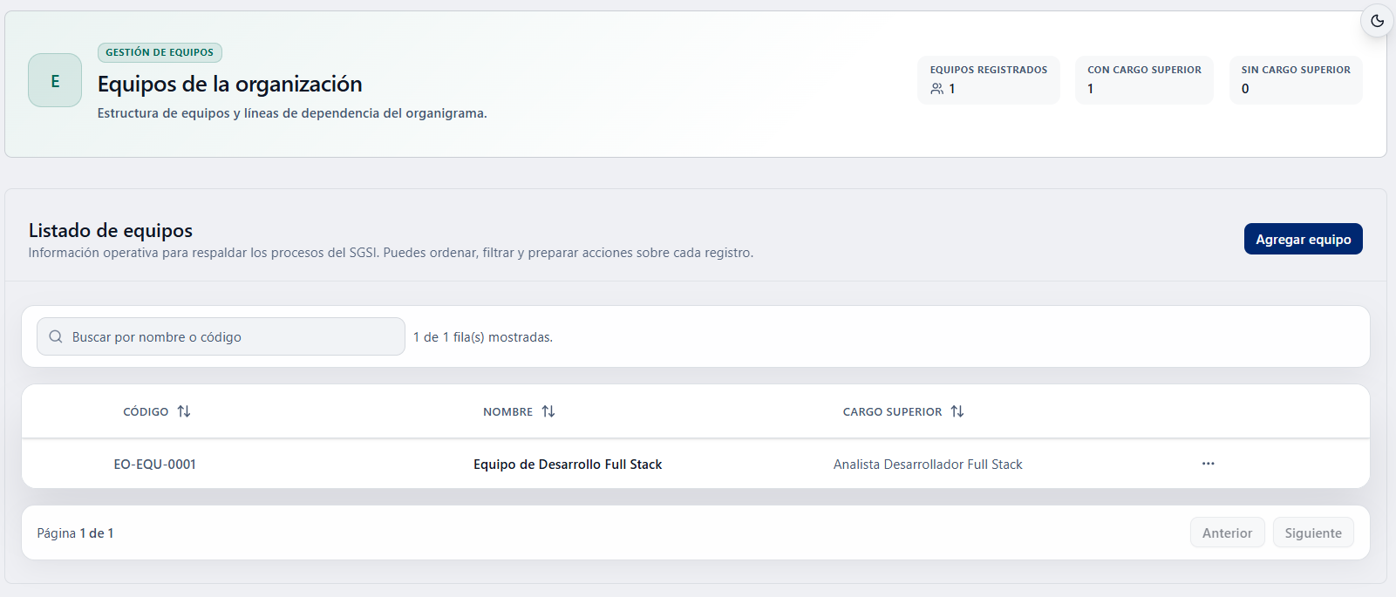

2.1 Tabla de Equipos
📌 Los equipos llamados exactamente "Alta Dirección" y "Responsable del SGSI" nunca aparecerán aquí, aunque existan como registros y sí se muestren en el Organigrama — no existirá forma de editarlos ni eliminarlos desde este catálogo.
El buscador ("Buscar por nombre o código") filtrará por ambos. Columnas: Código (autogenerado, "-" si aún no tiene), Nombre, Cargo superior ("-" si no tiene) y Acciones. Deberá hacerse clic en cualquier fila para editarla.

2.2 El Menú de Acciones de Cada Fila
Copiar nombre, Editar equipo, Eliminar equipo.
ℹ️ Igual que en Sucursales, "Copiar nombre" no mostrará ninguna notificación de confirmación.

3. Cómo Crear un Equipo ➕
- Deberá presionarse Agregar equipo.
- Se abrirá "Crear nuevo equipo": "Completa los datos para crear un nuevo equipo en la organización."
- Deberá completarse:
Campo | Detalle
Nombre | Obligatorio. Ej: "Equipo de Desarrollo".
Superior | Opcional — cargo al que reporta, elegido con búsqueda.

- Deberá presionarse Crear equipo o Cancelar.
ℹ️ El Código del equipo nunca deberá escribirse manualmente — el sistema lo generará solo al guardarse.

4. Cómo Editar un Equipo ✏️
Deberá abrirse con clic en la fila o Editar equipo. Se abrirá "Editar equipo": "Modifica la información del equipo." Deberá modificarse lo necesario y presionarse Guardar cambios o Cancelar.
Desde esta misma ventana podrá presionarse Eliminar equipo (botón rojo).

4.1 Reglas del Nombre
Obligatorio, mínimo 2 caracteres.

5. Cómo Eliminar un Equipo 🗑️
El sistema verificará automáticamente si el equipo tiene personas asignadas.

5.1 Si Tiene Personas Asignadas
Podrá visualizarse "No se puede eliminar el equipo — El equipo [nombre] está referenciado en otros módulos del sistema. Debes quitar estas referencias para poder eliminarlo:" con "Personas o Empleados asignados (N)". Solo estará disponible Entendido — no podrá eliminarse hasta que esas personas sean desvinculadas.

5.2 Si No Tiene Referencias
Deberá confirmarse: "¿Eliminar equipo? ¿Estás seguro de que deseas eliminar el equipo [nombre]? Esta acción no se puede deshacer." Deberá presionarse Eliminar o Cancelar.

6. Notas de Interés y Advertencias 🔗
- El código siempre será autogenerado — no existirá forma de escribirlo.
- *El campo Superior será opcional* — un equipo podrá existir sin reportar a nadie.
- 📌 Aquí sí se verificarán dependencias, a diferencia de otros catálogos del sistema — no podrá eliminarse un equipo con Personas asignadas.
- ℹ️ "Copiar nombre" no mostrará confirmación visual, igual que en Sucursales.
- "Alta Dirección" y "Responsable del SGSI" permanecerán ocultos de este catálogo a propósito, aunque existan y se usen en el Organigrama.
- Módulos relacionados: Personas y Organigrama — con su propio manual.

Manual redactado con fines de orientación interactiva para el usuario final.

